高级分娩与母子急救模型
型号规格:KAH/F55
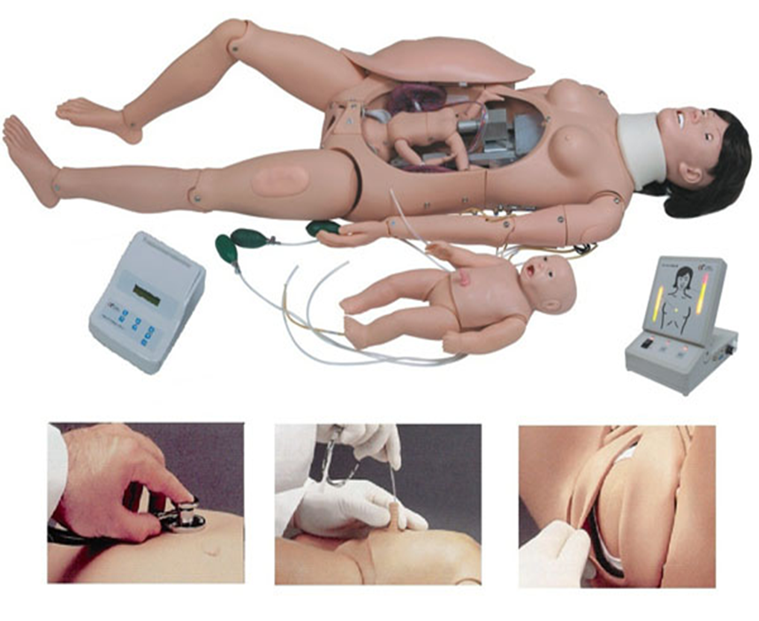

本系统由孕妇、胎儿、新生儿输液模拟人、新生儿急救模拟人和软件组成，模拟产前检查、产中分娩和产后护理。提供典型的正常分娩和异常分娩案例：如正常分娩、脐带绕颈分娩、臀位难产、先兆子痫、剖腹产、脐带脱垂、早产、潜在的产前、产中和产后出血等，指导产科工作者通过产程图辨识分娩的不同产程阶段，临床诊断异常产程，并合理处理；通过胎儿的临床监护，及时诊断胎儿宫内窘迫，并实施处理，训练新生儿的护理及急救。
功能特点：
1、母体功能：
■ 机械传动装置配有两支机械适配器用于连接分娩用模拟胎儿，胎儿与适配器、适配器与适配器、适配器与传动装置间均有弹性紧固装置，传动装置上端和下端均有系统保护性行程开关。
■ 分娩过程与胎儿心音控制器可暂停、初始化、开始、继续产程。可根据需要选择分娩速度，共1-4四档。
■ 胎心音听诊：可设置胎儿心音频率和音量，心率为“80-180”区间可调。
■ 可模拟头位产、臀位产、产道狭窄、脐带绕颈、胎盘前置等。
■ 配有高度仿真宫颈。
■ 配有利奥波德练习提升“软垫”，可进行利奥波德手法练习。
■ 配有产前宫颈变化与产道关系变化模块可装配到母体上进行训练
· 阶段一：宫颈口没有扩张、宫颈管没有消失、胎头与坐骨棘平面位置关系为-5。
· 阶段二：宫颈口扩张2cm、宫颈管消失50%、胎头与坐骨棘平面位置关系为-4。
· 阶段三：宫颈口扩张4cm、宫颈管完全消失、胎头与坐骨棘平面位置关系为-3。
· 阶段四：宫颈口扩张5cm、宫颈管完全消失、胎头与坐骨棘平面位置关系为0。
· 阶段五：宫颈口扩张7cm、宫颈管完全消失、胎头与坐骨棘平面位置关系为+2。
· 阶段六：宫颈口扩张10cm、宫颈管完全消失、胎头与坐骨棘平面位置关系为+5。
■ 可测量胎头的下降和宫口开大情况。
■ 可模拟多种胎盘位置。
■ 分娩用胎儿。
■ 母亲手臂可建立静脉通络、用以给药和营养。
■ 外阴缝合练习模块，分左下、正中、右下三个切口位置。
■ 气管插管训练。
■ CPR训练
· 可进行人工呼吸和心外按压、电子监测操作数据，并有错误的语音提示，吹气时胸部可观察到明显的起伏。
· 电子监测吹气量、吹气次数、吹气频率、按压部位、按压频率和按压深度。
1）按压深度过大：条形码红色；
2）按压深度正确：条形码绿色；
3）按压深度过小：条形码黄色。
4）吹气量过大：条形码红色；
5) 吹气量正确：条形码绿色；
6）吹气量过小：条形码黄色；
7）吹气入胃胃部指示灯变红；
■ 手动模拟颈动脉搏动。
■ 手臂模拟血压测量。
新生儿功能：
■ 静脉穿刺功能。
■ 护理功能：眼清洗滴药，进行新生儿清洗、包扎。
■ 可经口鼻插管，进行婴儿吸痰、气管插管、洗胃。
■ 可进行婴儿脐带护理、头皮静脉穿刺、手臂静脉穿刺，穿刺时有落空感，有回血产生。
■ 可进行新生儿心肺复苏：支持口对口、口对鼻、简易呼吸器对口等多种通气方式。
■ 可进行人工呼吸。
■ 可进行心外按压。
系统组成：
■ 分娩与成人急救用母体；
■ 急救与护理用新生儿；
■ 分娩用胎儿；
■ 分娩过程及胎儿心音控制器；
■ 成人CPR电子显示器；
■ 模拟宫颈口；
■ 产前宫颈变化与产道关系模块（6个阶段）；
■ 产后48小时子宫；
■ 用于产后会阴切开缝合模块；
■ 模拟胎盘/脐带；
■ 利奥波德练习提升“软垫”；
■ 其他相关辅助用具。

叶元龙 2012-5-16

亨隆企业(上海真康医疗科技有限公司)
地址：上海市交通西路48号嘉华苑C座2903室 邮编：200065
电话：021-66610708 传真：021-66615708 免费销售热线：4008-123-178 移动销售热线：13818801965
心肺复苏系列：021-66610708 急救救援系列：021-56528488 护理妇婴系列：021-56528086 中医针灸系列：021-56528258
解剖模型系列：021-56528285 进口模型系列：021-56528976实验室仪器设备：021-56539086 科普模型其他：021-56528978

网址：http://www.shzkyl8.com/ Http://www.shhlkj.com E-mail:YYL0232@hotmail.com

网络实名: 急救训练模型 急救救援培训模型 触电急救模型 触电急救模拟人 急救器材 急救设备

